

ПОЗИЦИЯ НА СИНЯ БЪЛГАРИЯ
Синя България предлага таван на увеличението на държавния дълг от 0,5% от БВП по германски образец, записан в Конституцията.
След валутния борд, България има нужда от нов фискален консенсус.
Конституционната фискална котва за тавана на дълга е точно такъв консенсус - правило, което връща политиката към отговорността, а бюджета към реалността. Това не е счетоводно упражнение. Това е обществена гаранция срещу политическата безотговорност.
Фискалната котва не забранява политики. Всяко управление може да има своя програма - социална, отбранителна, инфраструктурна или друга. Но ако иска повече разходи, трябва честно да се изправи пред избирателите си и да обясни, че щом ще провежда дадена политика, която иска извънредни харчове, то това минава през преструктуриране на разходите или увеличение на данъците.
Това е основният принцип, който българската политика изгуби: когато искаш да харчиш повече обществени пари, носиш отговорността за това. Не я прехвърляш на следващото правителство, на следващия бюджет или на следващото поколение.
През последните години се случва обратното. Разходите растат, дефицитите се превръщат в навик, дългът се представя като безболезнено решение, а отговорността винаги е някъде напред във времето. Така бюджетът спира да бъде инструмент за управление и се превръща в инструмент за отлагане на истината.
Дефицитите захранват популизма. Популизмът произвежда нови дефицити. После идват инфлацията, несигурността, бедността и разпадането на доверието. А върху този хаос се качват онези политически сили, които обещават още повече разходи, още повече дълг и още по-малко отговорност. Това не е социална политика. Това е политическа измама с отложено плащане.
Затова фискалната котва е повече от бюджетно правило. Тя е начинът да се счупи този порочен кръг. Да се върне дебатът за политики в българската действителност. Да се сложи край на модела, при който всяко обещание е допустимо, стига сметката да бъде оставена за някой друг.
Котвата не означава държавата да не може да реагира при криза. Напротив – германската конституционна фискална котва ясно урежда:
- Отчитане на икономическия цикъл. В лоши години има пространство за увеличаване на държавните разходи. В добри години политиците вече няма да могат да се държат така, сякаш всяка година е извънредна и ще трябва да спестят пари. Да бъдат добри стопани.
- Клауза за извънредни шокове - таванът от 0,5% от БВП може да се пробива само при бедствия, пандемии или война с квалифицирано мнозинство в Народното събрание, със задължителен план за погасяване на новоемитирания дълг и пряка връзка между заема и самата криза. Така държавата може да реагира при криза и да подпомогне финансово гражданите, но никое правителство не може да обяви фалшива спешност, за да харчи извън правилата.
(След приемане на конституционната промяна тези допълнителни клаузи трябва да бъдат разписани в Закона за публичните финанси).

Това е смисълът на германския модел: разумното и дисциплинирано отношение към общите ни пари да не зависи от добрата воля на поредното мнозинство, а да бъде част от конституционния ред.
България влезе в еврозоната с едно от най-силните си предимства, а именно нисък държавен дълг. Това предимство не е резултат от последните години на управление, а наследство от фискалната дисциплина, следвана от пет последователни редовни български правителства. Днес тази преднина се топи. Дефицитите растат, дългът се ускорява, а политическата система все по-лесно свиква да живее с оправданието, че отговорността е на следващите.
Ръст на държавният дълг за периода от въвеждане на валутния борд до 2025 година

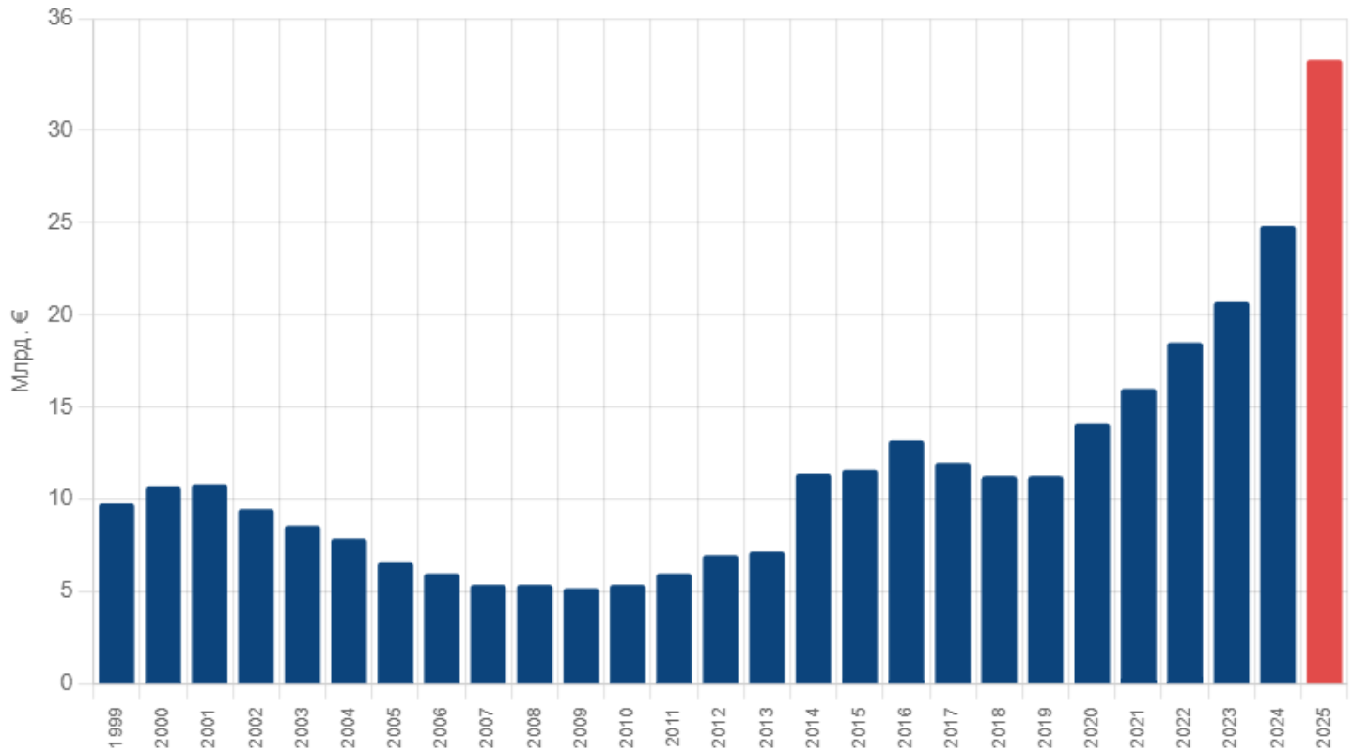

Ако подобна котва беше действала през последните години, дългът на България щеше да бъде значително по-нисък. Това показва простата аритметика: когато държавата ограничава структурния дефицит в нормални времена, растежът започва да изпреварва дълга, а не обратното.

При котва 0,35% дългът щеше да остане около 20% от БВП през 2027 г. вместо 35,5% - около 19,7 млрд. евро по-малко дълг.

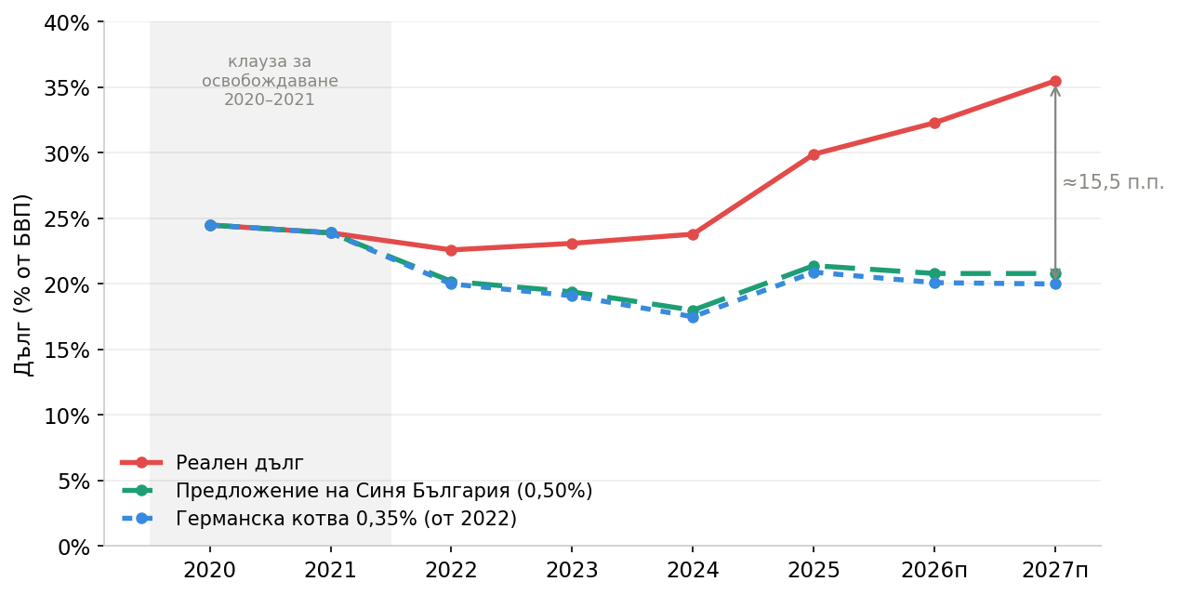

Ако дълговата котва от 0,5% от БВП бе въведен през 2022, всеки работещ бългаин щеше да дължи днес два пъти по-малко за погасяването на държавните задължения -6499 евро, вместо днешните 11 534 евро на работещ българин
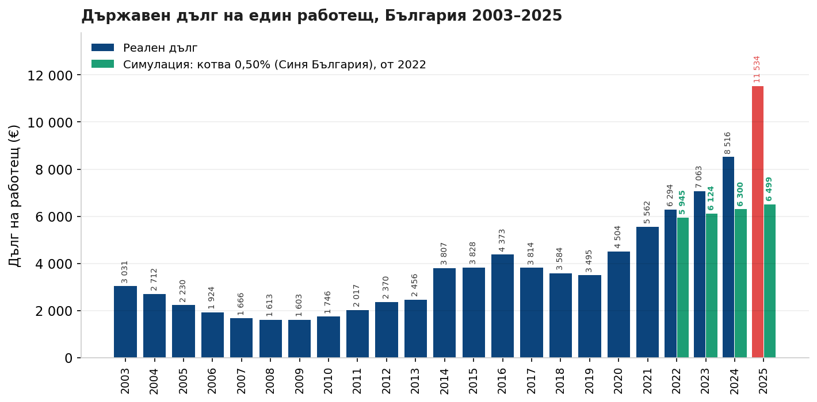

България няма да избегне фискалната дисциплина. Въпросът е само кой ще я наложи. Или ще си я наложим сами, навреме, демократично и чрез Конституцията. Или ще ни я наложат пазарите след криза - рязко, скъпо и отвън. Второто означава загуба на национален суверенитет. Синя България избира първото.
Конституционната фискална котва е бариера срещу политиката на отложената сметка. Тя връща честността в дебата за политики, отговорността в управлението и контрола върху бъдещето обратно при гражданите.
Синя България ясно осъзнава, че последиците от прилаганите в последните години погрешни политики не могат да се преодолеят за ден или за месец.
Очевидно 2026 г. трябва да бъде годината, в която да се заложат нормативните основания за различна бюджетна и икономическа политика, за да може след това да се започне на чисто. Затова предлагаме тази Конституционна промяна да влезе в сила със закона за държавния бюджет за 2027 г.
Предишните управления оправдаваха отказът от подобни действия с разнопосочния си коалиционен формат. Пред днешното управление такава пречка няма и такова решение е въпрос единствено на политическа воля за реални действия. Това би било реално потвърждение на предизборната заявка на лидера на ПБ г-н Радев, който окачестви предходните няколко бюджета, базирани на дефицити и нови заеми, като разсипничество и реална предпоставка за задушаване на икономиката и въвличането ни в дългова спирала. Сега е момента тези намерения да бъдат превърнати в държавнически действия.
Политически съвет на Синя България София 23.06.2026 г.

